ПРОТОКОЛ
Об итогах районного этапа конкурса детско-юношеского
творчества по пожарной безопасности «Неопалимая Купина-2024»

«25» марта 2024 год г. Николаевск

Конкурс детско-юношеского творчества по пожарной безопасности «Неопалимая Купина-2024» проводился Волгоградским областным отделением Общероссийской общественной организацией «Всероссийское добровольное пожарное общество» при поддержке ГУ МЧС России по Волгоградской области, Комитета образования, науки и молодежной политики Волгоградской области.

Конкурс проходил по трем направлениям:
– Художественно-изобразительное творчество
– Декоративно- прикладное творчество
– Технические виды творчества

Состав Жюри конкурса:
Председатель жюри конкурса:
Мастер Николаевского участка ВГО ВОО ВДПО Вербицкий И.А.
Члены жюри конкурса:
1. Инструктор ДЮП ВГО ВОО ВДПО – Киселева А.И.
2. Инструктор профилактики ПЧ 92 ГКУ ВО 4 отряд ПС – Шкарупа Л.И
3. Заместитель начальника ПЧ 92 ГКУ ВО 4 отряд ПС – Кравченко С.С.
4.Старший инспектор ОНДиПР по Николаевскому, Быковскому, Палласовскому, Ст. – Полтавскому районам – Змейков А.М.

Жюри рассмотрело 102 работы учеников образовательных учреждений, учеников учреждений дополнительного образования, воспитанников детских садов района и города и определило победителей:

№№  пп |  | Фото работы,  место | Название работы |  | Район, регион | Фамилия, Имя возраст конкурсанта | Образовательная организация, кружок и т.п. | Ф.И.О. педагога (ПОЛНОСТЬЮ),  Должность, контактный телефон
Художественно – изобразительное творчество
Возрастная группа до 7 лет
1 | 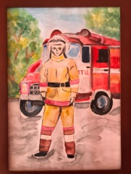  I место |  | «Спасатель – Ангел хранитель» |  | г.Николаевк  Волгоградская область | Ивченко Полина Александровна, 6 лет | МДОУ  «Светлячок»  г. Николаевска | Вдовенко Анна Ивановна, воспитатель
2 | 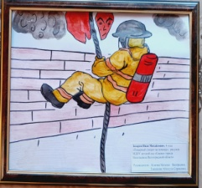  II место |  | «Пожарный  спешит на  помощь» |  | г.Николаевк  Волгоградская область | Захаров Иван  Михайлович, 4  года | МДОУ детский  Сад «Сказка»,  средняя группа | Ключко  Наталья  Валерьевна.  Танканова  Айнагуль  Сериковна  воспитатели
3 | 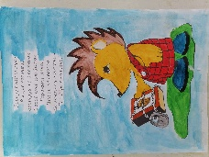  II место |  | «Ёжик и спички», рисование гуашью |  | г.Николаевк  Волгоградская область | Иванова Элина Константиновна, 5 лет | МДОУ «Сказка» | Азербаева Л.В., воспитатель
4 | 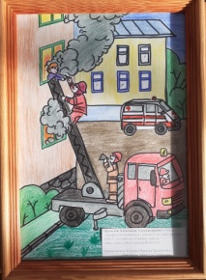  III место |  | «Профессия пожарного - опасна и трудна» рисование цветными карандашами |  | г.Николаевск Волгоградской области | Шувалов Александр Александрович, 4 года | МДОУ детский сад «Сказка», средняя группа | Ключко Наталья Валерьевна., Танканова Айнагуль Сериковна воспитатели
5 | 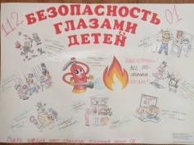  III место |  | «Безопасность глазами детей» - стенгазета |  | г.Николаевск Волгоградской области | Видекер Пелагея Евгеньевна,  6 лет | МДОУ  «Светлячок»  г. Николаевска | Колесниченко Наталья Павловна,  Воспитатель,  89297839962
Возрастная группа 8 – 10 лет
1 | 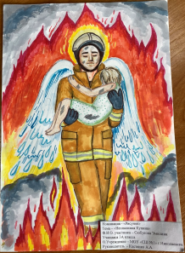  I место |  | Рисунок |  | г.Николаевк  Волгоградская область | Сюбукова Эмилина, 9 лет | МОУ «Средняя школа №1» г.Николаевска | Костенко А.А.
2 | 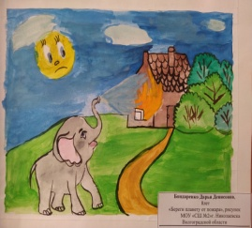  II место |  | «Пожар в  жилом доме!» |  | г.Николаевк  Волгоградская область | Манакин Роман  Олегович, 8 лет | МОУ «Средняя школа №2» г.Николаевска | Сивко Татьяна  Викторовна
3 | 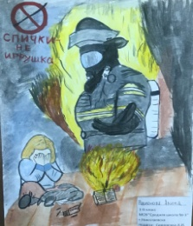  II место |  | Рисунок, акварель |  | г.Николаевк  Волгоградская область | Родионова Алина Викторовна, 8 лет | МОУ «Средняя школа №3» г.Николаевска | Сидоренко  Алевтина  Ивановна
4 | 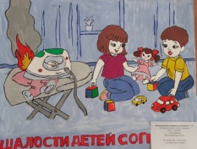  III место |  | «Шалости детей с огнём» |  | г.Николаевк  Волгоградская область | Кривоспиченко  Карина  Алексеевна,  9 лет | МОУ  "СШ №2"  г.Николаевска | Николенко  Светлана  Анатольевна,  учитель  начальных  классов
5 | 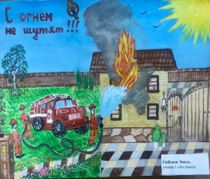  III место |  | Рисунок, акварель |  | г.Николаевк  Волгоградская область | Сюбуков Эмиль Ирикович, 8 лет | МОУ «Средняя школа №3» г.Николаевска | Рыкова Светлана Юрьевна
6 | 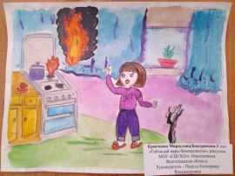  III место |  | «Соблюдайте меры безопасности» |  | Волгоградская область город Николаевск | Кравченко Мираслава Дмитриевна, 9 лет | МОУ «СШ №2»г. Николаевска Волгоградской области | Пацула Екатерина Владимировна, учитель начальных классов  89275188907
Возрастная группа 11 – 14 лет
1 | 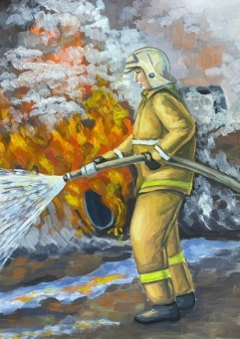  I место |  | Рисунок, акварель |  | г.Николаевк  Волгоградская область | Колесниченко  Анна Сергеевна, 11 лет | МОУ «Средняя школа №3» г.Николаевска | Хворостова Ольга  Владимировна
2 | 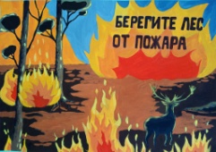  I место |  | «Берегите  лес»  плакат  гуашь |  | г.Николаевк  Волгоградская область | Санагина  Екатерина  Владимировна  13 лет | МКОУ ДО  «ДШИ» | Золотарева Оксана  Александровна
3 | 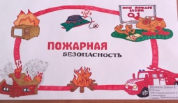  II место |  | Плакат |  | г.Николаевк  Волгоградская область | Попченко Данила, 12 лет | МОУ «Средняя школа №3» г.Николаевска | Гребенникова  Анна Алексеевна
4 | 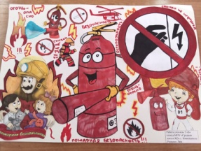  III место |  | Коллаж |  | г.Николаевк  Волгоградская область | Романко Лия  13 лет | МОУ «Средняя школа №3» г.Николаевска | Погорелова  Наталья  Анатольевна
Возрастная группа 15 – 18 лет
1 | 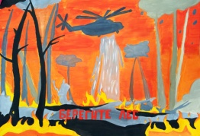  I место |  | «Лесной  пожар»  плакат  гуашь |  | г.Николаевк  Волгоградская область | Попова Алиса  Дмитриевна  16 лет | МКОУ ДО  «ДШИ» | Золотарева Оксана  Александровна
Декоративно – прикладное творчество
Возрастная группа до 7 лет
1 | 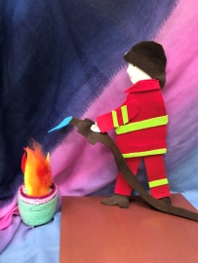  I место |  |  | «Пожарный»,  аппликация из фетра | Николаевский муниципальный район Волгоградской области | Сивко Мишель Андреевна,  6 лет | МКОУ ДО «ДШИ» | Михайлова Ольга Николаевна, преподаватель ДПИ, 89996297162
2 | 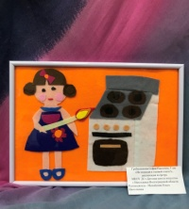  II место |  |  | «Не подходи к газовой плите!»,  аппликация из фетра | Николаевский муниципальный район Волгоградской области | Гребенникова София Павловна,  5 лет | МКОУ ДО «ДШИ» | Михайлова Ольга Николаевна, преподаватель ДПИ, 89996297162
3 | 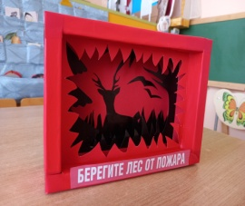  II место |  |  | «Лесной пожар» | г.Николаевк  Волгоградская область | Завалий Мария Константиновна, 4 года | МДОУ  «Светлячок»  г. Николаевска | Габдрахманова Мария Сергеевна  воспитатель,
4 | 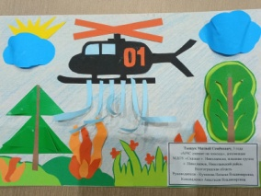  III место |  |  | «МЧС  спешит  на  помощь»,  аппликация | г.Николаевк  Волгоградская область | Тыщук  Матвей  Семёнович,  3 года | МДОУ  детский сад  «Сказка», | Кутепова  Наталья  Владимировна,Коноваленко Анастасия  Владимировна
5 | 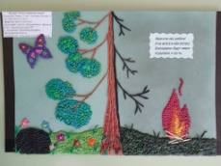  III место |  |  | «Беригите лес!» | С.Левчуновка, Николаевский р-н | Групповая работа:  Шелекето Миша 5 лет  Таутанов Ильдар 6 лет, Лата Артем 6 лет | Дошкольная группа Левчуновского филиала МОУ «Политотдельская СШ» | Шевченко Елена Васильевна
Возрастная группа 8 – 10 лет
1 | 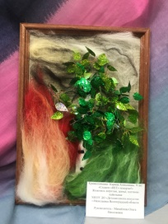  I место |  |  | «Скажем «НЕТ» пожарам!»  Живопись шерстью, шитьё,  плетение пайетками | г.Николаевк  Волгоградская область | Кривоспиченко  Карина Алексеевна,  9 лет | МКОУ ДО «ДШИ» | Михайлова Ольга Николаевна, преподаватель ДПИ, 89996297162
2 | 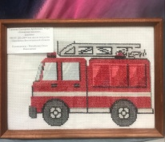  II место |  |  | «Пожарная машина»,  вышивка | Николаевский муниципальный район Волгоградской области | Таранова Екатерина Артемовна,  9 лет | МКОУ ДО «ДШИ» | Михайлова Ольга Николаевна, преподаватель ДПИ, 89996297162
3 | 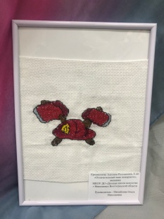  III место |  |  | «Отличительный знак пожарного»,  вышивка | Николаевский муниципальный район Волгоградской области | Ерканалиева Аделина Рустамовна,  8 лет | МКОУ ДО «ДШИ» | Михайлова Ольга Николаевна, преподаватель ДПИ, 89996297162
Возрастная группа 11 – 14 лет
1 | 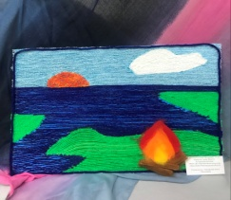  I место |  |  | «Берегите, люди, Волгу!»  Аппликация нитками | Николаевский муниципальный район Волгоградской области | Сосновщенко  Кира Евгеньевна,  14 лет | МКОУ ДО «ДШИ» | Михайлова Ольга Николаевна, преподаватель ДПИ, 89996297162
2 | 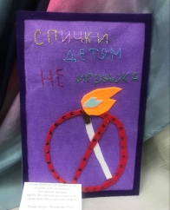  II место |  |  | «Спички детям не игрушки!»  Аппликация, вышивка | Николаевский муниципальный район Волгоградской области | Галаева Изабелла Григорьевна,  11 лет | МКОУ ДО «ДШИ» | Михайлова Ольга Николаевна, преподаватель ДПИ, 89996297162
Старшая возрастная группа 15 – 18 лет
1 | 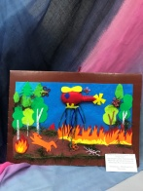  I место |  |  | «Спасите нас!»  Аппликация из фетра, бисероплетение | Николаевский муниципальный район Волгоградской области | Поляничко Полина Сергеевна,  16 лет | МКОУ ДО «ДШИ» | Михайлова Ольга Николаевна, преподаватель ДПИ, 89996297162
Технические виды творчества
Возрастная группа до 7 лет
1 | 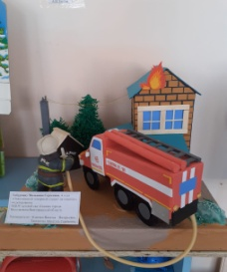  I место |  |  | «Николаевский пожарный  спешит на помощь» | г.Николаевк  Волгоградская область | Табурчану  Мальвина  Сергеевна,  4 года | МДОУ  детский сад  «Сказка»,  средняя  группа | Ключко  Наталья  Валерьевна.  Танканова  Айнагуль  Сериковна
2 | 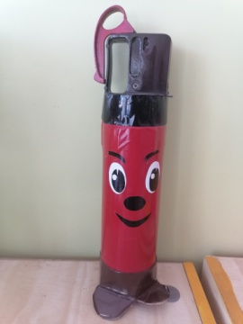  II место |  |  | «Огнетушитель» | г. Николаевск, Николаевский, Волгоградская область | Сычёва Ева Дмитриевна, 6 лет | МДОУ «Сказка» | Азербаева Л.В., воспитатель, 89377271022
3 | 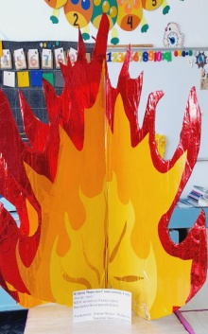  II место |  |  | «Костёр»  конструирова  ние из  бросового  материала с  применением  самоклеющейся  плёнки | г.Николаевк  Волгоградская область | Жубрина  Мирослава  Станислав  овна, 4  года | МДОУ  детский сад  «Сказка»,  средняя  группа | Ключко  Наталья  Валерьевна.  Танканова  Айнагуль  Сериковна
4 | 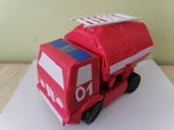  III место |  |  | «Пожарная машина» | г. Николаевск, Николаевский, Волгоградская область | Осадчая Ангелина Александровна, 5 лет | МДОУ «Сказка» | Азербаева Л.В., воспитатель, 89377271022
Возрастная группа 11 – 14 лет
1 | 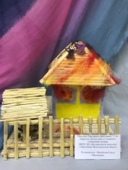  I место |  |  | «Берегите жилые дома от пожаров!»  Смешанная техника | Николаевский муниципальный район Волгоградской области | Марченко Маргарита Николаевна,  11 лет | МКОУ ДО «ДШИ» | Михайлова Ольга Николаевна, преподаватель ДПИ, 89996297162

Председатель жюри конкурса ________________ / Вербицкий И.А./

Члены жюри конкурса: ________________ / Киселева А.И./

________________ / Шкарупа Л.И./

________________ / Кравченко С.С./

________________ / Змейков А.М./

